**Apéndice A**

**(Normativo)**

**Mediciones eléctricas, fotométricas y radiométricas para luminarios con led**

**A.1.** Aparatos e instrumentos de medición

**A.1.1.** Fuente de alimentación

**A.1.1.1.** Forma de onda

La distorsión armónica total en tensión eléctrica de la fuente de alimentación, no debe exceder el 3,00% de la suma de las componentes armónicas, considerando hasta la 49.

**A.1.1.2.** Regulación de tensión eléctrica

La tensión eléctrica de alimentación en c. a. (tensión RCM) aplicada al luminario bajo prueba, debe tener una regulación de ± 0,2%, bajo carga.

La tensión eléctrica de alimentación en c. d. (sin rizo) aplicada bajo prueba, debe tener una regulación de ± 2%, bajo carga.

Nota: Sin rizo, convencionalmente es una tensión eficaz de rizado no mayor al 10 % de la componente de corriente directa.

**A.1.2.** Instrumentos de medición eléctricos

El wattmetro, voltmetro y ampermetro deben ser capaces de obtener lecturas del tipo valor eficaz verdadero y deben estar de acuerdo con la forma de onda y la frecuencia de operación del circuito de medición.

El equipo de medición de armónicas debe ser capaz de medir hasta la componente armónica 49.

**A.1.2.1.** Exactitud

La exactitud del voltmetro, ampermetro y medidor de distorsión de armónicas, deben ser menor o igual a 0,5%.

La exactitud del wattmetro debe ser menor o igual a 0,75%.

Los instrumentos de medición antes mencionados se calibran con un nivel de confianza de 95% y un factor de cobertura k=2.

**A.1.3.** Instrumentos de medición fotométricos y radiométricos

**A.1.3.1.** Lámparas de referencia

Las lámparas de referencia deben contar con el informe de calibración correspondiente, que indique el valor de flujo luminoso total.

**A.1.3.2.** Sensor óptico.

Existen diversos tipos de sensores ópticos que pueden ser empleados para las mediciones fotométricas o radiometrícas:

**A.1.3.2.1** Fotómetro

Detector fotométrico con su indicador asociado, cuya desviación de la responsividad espectral relativa del detector fotométrico (f1'), no debe de exceder el 10% respecto al estándar definido por la Comisión Internacional de la Iluminación (CIE).

**A.1.3.2.2** Espectrorradiómetro

Instrumento de medición radiométrico con capacidad de medición de irradiancia espectral con un intervalo de trabajo que debe cubrir al menos de 380 nm a 720 nm; y su resolución en longitud de onda debe ser de al menos 5 nm.

**A.1.3.2.3** Medidores radiométricos

Instrumentos que mediante técnicas simplificadas pueden determinar la temperatura correlacionada de color o el índice de rendimiento de color.

**A.1.3.3.** Esfera integradora

La reflectancia de las paredes interiores de la esfera integradora, debe ser mayor o igual a 80%, las unidades bajo prueba deben montarse sin causar interferencia de las múltiples reflexiones de la luz y La medición debe ser realizada usando un fotómetro.

**A.1.3.4.** Gonio-fotómetro

Los gonio-fotómetro tipo C incluyen tanto aquellos con detector móvil, como los de espejo móvil, los pasos angulares del mecanismo de posicionamiento del gonio-fotómetro Tipo C deben ser como máximo 0,5º con una velocidad angular adecuada al tiempo de respuesta del fotómetro.

**A.1.4.** Calibración

El sistema de medición, debe proveer trazabilidad metrológica a unidades del sistema internacional de unidades.

**A.2.** Preparación y acondicionamiento de las muestras

**A.2.1.** Condiciones ambientales

Las mediciones fotométricas, radiométricas y eléctricas de los luminarios con led son sensibles a los cambios de la temperatura ambiental, a los flujos de aire y a las reflexiones indeseables.

Las pruebas deben realizarse en un cuarto libre de corrientes de aire y manteniendo la iluminación ambiental en niveles que no produzcan reflexiones indeseables.

Las mediciones deberán realizarse a una temperatura ambiental de 25 °C ± 1 °C y una humedad relativa de 65% como máximo. Las condiciones ambientales se medirán a la misma altura a no más de 1 m del luminario de prueba.

**A.2.1.1.** Condiciones térmicas para el montaje

Los soportes que se utilicen en el montaje del luminario bajo prueba en la esfera integradora y en el gonio-fotómetro, deben ser de baja conductividad térmica y también se debe cuidar que dichos soportes no causen perturbaciones al flujo de aire.

**A.2.2.** Posición del luminario

El luminario bajo prueba debe ser instalado en la posición especificada por el fabricante, cuando no se especifique una posición o si existe más de una posición, el luminario debe probarse en la posición en la que se utilice en la aplicación; la estabilización y las mediciones eléctricas, fotométricas y radiométricas, deben realizarse con dicha posición.

**A.2.3.** Tensión eléctrica de prueba

Todas las pruebas deben realizarse con el luminario bajo prueba conectada a un circuito de suministro de frecuencia de 60 Hz y la tensión eléctrica de prueba debe ser la indicada en la Tabla A1.

**Tabla A1. Tensiones eléctricas de prueba**

|  |  |
| --- | --- |
| **Tensión eléctrica nominal [V]** | **Tensión eléctrica de prueba [V]** |
| Menor o igual que 120 | 120 ± 1 |
| Mayor que 120 y menor o igual que 140 | 127 ± 1 |
| Mayor que 140 y menor o igual que 220 | 220 ± 2 |
| Mayor que 220 y menor o igual que 240 | 240 ± 2 |
| Mayor que 240 y menor o igual que 254 | 254 ± 2 |
| Mayor que 254 y menor o igual que 277 | 277 ± 2 |
| Mayor que 277 y menor o igual que 480 | 480 ± 4 |

Si el luminario con led está marcado con un intervalo de tensión eléctrica, se debe considerar como tensión eléctrica nominal el valor de la tensión eléctrica menor.

Los luminarios que utilizan para su alimentación la energía eléctrica de pilas, baterías, acumuladores y autogeneración, en corriente continua, las pruebas se realizan con el controlador o regulador de carga con el que será comercializado, a la tensión marcada en el luminario, con una tolerancia de ± 0,5 V de c.d.

**A.2.4.** Circuito de medición

La conexión debe de hacerse entre la fuente de alimentación y el luminario de prueba, como se muestra en la Figura A1.

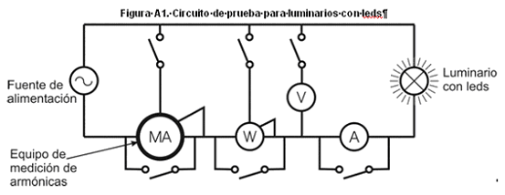

**A.2.5.** Estabilización

Durante el periodo de estabilización el luminario debe operar bajo las condiciones establecidas en el inciso A.2.1, así como con la posición especificada en el inciso A.2.2. y operarse durante 30 minutos, o hasta que la potencia eléctrica se estabilice, la medición de potencia eléctrica se debe tomar cada 15 min (0, 15 y 30 min) y no debe existir una variación mayor a 0,5% entre dos lecturas consecutivas.

No se deben tomar mediciones antes de que el luminario bajo prueba alcance la estabilización.

**A.2.6.** Envejecimiento

Los luminarios con led deben de ser probadas sin envejecimiento.

**A.2.7** Mediciones fotométricas y radiométricas

Las mediciones de flujo luminoso total, temperatura de color correlacionada e índice de rendimiento de color pueden llevarse a cabo con cualquiera de las siguientes opciones:

**A.2.7.1** Mediciones mediante gonio-fotómetro

El flujo luminoso total se determina utilizando la fotometría absoluta a partir de la integración de la distribución espacial de la iluminancia, medida por el detector fotométrico, el cual debe cubrir el ángulo sólido completo, donde emite luz el luminario bajo prueba.

**Nota:**

Para más información sobre medición de fotometría absoluta consultar la NMX-J-507/2-ANCE-2013.

**A.2.7.2** Mediciones en esfera integradora

El flujo luminoso total se calcula midiendo la iluminancia en una sola posición y considerando este valor como un promedio válido para toda el área de la superficie interna de la esfera integradora.

Con este método se tiene la salida de luz total con una sola medición. Las corrientes de aire deben ser mínimas y la temperatura debe estar sujeta a lo establecido en el párrafo A.2.1.

Para conocer algunas configuraciones típicas de las esferas integradoras, véase el Apéndice E.

**A.2.7.3** Mediciones con fotómetros o medidores de cromaticidad.

La temperatura de color correlacionada y el índice de rendimiento de color pueden ser obtenidas por medición directa.

**A.3.** Procedimiento

Con el circuito de medición establecido en el párrafo A.2.4, tómese, lo más rápidamente posible entre ellas, las lecturas de intensidad de corriente eléctrica, tensión eléctrica, potencia eléctrica y distorsión armónica total en corriente eléctrica en los instrumentos correspondientes, también determínese el flujo luminoso total, temperatura de color correlacionada e índice de rendimiento de color, considerando las correcciones respectivas.

**A.3.1.** Fuentes de error

Las fuentes de error que intervienen en la medición del flujo luminoso total pueden ser:

● Espectrales (diferencias entre espectros de emisión de la lámpara patrón y del luminario bajo prueba, reproducción de la curva de respuesta fotométrica del fotodetector, autoabsorción del luminario, reflectancia de la esfera integradora, etc.);

● Espaciales (luz extraviada, distribuciones espaciales de las lámparas patrón y del luminario bajo prueba, uniformidad espacial de la reflectancia de la esfera integradora, etc.);

● Instrumentales (tiempo de respuesta del sistema de detección, posicionamiento del fotodetector, errores sistemáticos de los instrumentos de medición, etc.);

● Valores de referencia (intensidad luminosa, responsividad espectral, responsividad fotométrica, flujo luminoso total, iluminancia, etc.).

**A.3.1.1.** Las fuentes de error que se pueden presentar cuando se mide con el gonio-fotómetro son

● La deformación de las partes mecánicas del gonio-fotómetro;

● La distancia entre la superficie sensible del detector fotométrico y la fuente luminosa;

● La posición del detector fotométrico;

● La rotación del gonio-fotómetro;

● El tamaño del paso angular;

● Los valores de responsividad espectral, o el valor de responsividad fotométrica, del detector fotométrico;

● La velocidad angular del gonio-fotómetro;

● El flujo luminoso no detectado;

● Las sombras y la luz extraviada.

**A.3.1.2.** Las fuentes de error que se pueden presentar cuando se mide con la esfera integradora son:

● La diferencia entre las distribuciones espectrales de la lámpara de referencia y del luminario bajo prueba;

● La diferencia entre las distribuciones espaciales de los flujos luminosos de la lámpara de referencia y del luminario bajo prueba;

● La diferencia entre las propiedades de absorción, tamaños, formas y materiales, de la lámpara de referencia y del luminario bajo prueba;

● El cambio en la reflectancia del recubrimiento de la superficie interna de la esfera integradora;

● Los valores de responsividad espectral, o el valor de responsividad fotométrica, del detector fotométrico;

● El flujo luminoso total que se obtenga como resultado de la medición debe ser corregido, utilizando para ello los valores más significativos de las correcciones o de los factores de corrección.

**A.3.2** Las fuentes de error que intervienen en la medición de la Temperatura de color correlacionada pueden ser:

● Espectrales (diferencias entre espectros de emisión de la lámpara patrón y del luminario bajo prueba, etc.);

● Instrumentales (tiempo de respuesta del sistema de detección, posicionamiento del fotómetro o medidor de cromaticidad, errores sistemáticos de los instrumentos de medición, etc.);

● Valores de referencia

**Apéndice B**

**(Normativo)**

**Medición del flujo luminoso total mantenido**

**B.1.** Acondicionamiento de la prueba

**B.1.1**. Condiciones Ambientales

La temperatura ambiente del cuarto donde se envejecen los luminarios, para determinar el flujo luminoso total mantenido, debe ser de 25 °C, con una tolerancia de ± 2 °C, medida a la misma altura y a no más de 1 m del luminario de prueba, y una humedad relativa de 65% como máximo.

**B.2.** Fuente de alimentación

**B.2.1.** Forma de onda

La distorsión total de armónicas de la tensión eléctrica de alimentación, debe cumplir con lo establecido en el inciso A.1.1.1 del Apéndice A.

**B.2.2.** Regulación de tensión eléctrica

La tensión eléctrica de alimentación en c. a. (tensión eléctrica RCM) aplicada al luminario bajo prueba, debe cumplir con lo establecido en el inciso A.1.1.2 del Apéndice A.

La tensión eléctrica de alimentación en c. d. aplicada al luminario bajo prueba, debe cumplir con lo establecido en el inciso A.1.1.2 del Apéndice A.

**B.2.3.** Tensiones eléctricas de prueba

La tensión eléctrica de prueba debe cumplir con lo establecido en el párrafo A.2.3 del Apéndice A.

**B.3.** Posición y ubicación del luminario

El luminario bajo prueba debe ser instalado en la posición especificada en el párrafo A.2.2 del Apéndice A.

El estante de prueba debe diseñarse con la menor cantidad de componentes estructurales, para dejar espacio suficiente entre cada luminario bajo prueba, que permita el flujo de aire entre ellos y alcanzar las temperaturas de prueba.

**B.4.** Medición del flujo luminoso total mantenido

**B.4.1.** Duración de la prueba

El tiempo que debe durar la prueba de envejecimiento del luminario con led, para la medición de mantenimiento del flujo luminoso total y temperatura de color correlacionada, deberá ser de 6 000 h.

**B.4.2.** Registro de fallas

Se debe verificar por observación visual o supervisión automática las fallas de los luminarios con led en un intervalo de tiempo no mayor a 30 h.

En caso de falla se debe investigar que la originó, para asegurar que es una falla atribuible al luminario con led y que no es causado por funcionamiento inadecuado de los instrumentos o equipos auxiliares utilizados en la prueba.

**B.4.3.** Medición del flujo luminoso total y la temperatura de color correlacionada

Al término del tiempo establecido en el inciso B.4.1, se debe medir el flujo luminoso total y la temperatura de color correlacionada del luminario bajo prueba, de acuerdo con lo establecido en el Apéndice A.

**Apéndice C**

**(Normativo)**

**Prueba de resistencia al choque térmico y a la conmutación**

**C.1.** Prueba de ciclos de choque térmico

El luminario bajo la prueba de choque térmico no debe estar energizado.

**C.1.1.** Número de ciclos de choque térmico

Al final de cada ciclo de choque térmico, se debe iniciar inmediatamente el otro ciclo, hasta completar 5 ciclos.

**C.1.2.** Ciclos de choque térmico

El ciclo comienza introduciendo el luminario en un gabinete con una temperatura de -10 °C por un periodo de 1 h. Mover inmediatamente el luminario dentro de otro gabinete, el cual debe tener una temperatura de +50 °C durante 1 h.

**C.2.** Prueba de conmutación

Esta prueba se realiza después de la prueba de ciclos de choque térmico, el luminario debe ser instalado en la posición especificada por el fabricante, cuando no se especifique una posición o si existe más de una posición, el luminario debe probarse en la posición en la que se utilice en la aplicación, en el estante de prueba, el cual debe diseñarse con la menor cantidad de componentes estructurales, para dejar espacio suficiente entre cada luminario bajo prueba, que permita el flujo de aire entre ellos.

La temperatura ambiente para la prueba de conmutación, debe ser de 25 °C ± 1 °C, y el luminario bajo prueba deben estar energizados, de acuerdo con lo establecido en los incisos A.1.1 y A.2.3 del Apéndice A.

**C.2.1.** Número de ciclos de operación

El número de ciclos de operación, debe ser igual a la mitad de la vida nominal declarada del producto en horas. (Ejemplo: 20 000 ciclos si la vida nominal del luminario es de 40 000 h).

**C.2.2.** Ciclos de operación

Los luminarios bajo pruebas deben operarse de acuerdo con la secuencia siguiente:

Encender los luminarios durante 30 segundos y mantenerlos apagados por 30 segundos, hasta completar el número de ciclos de operación establecido en C.2.1.

**C.2.3.** Registro de fallas

Se deben verificar y registrar por observación visual o supervisión automática las fallas de los luminarios en intervalos de tiempo máximos de 10 h entre cada registro, y hasta completar el número de ciclos de operación establecido en C.2.1.

**Apéndice D**

**(Normativo)**

**Medición del flujo luminoso de deslumbramiento máximo y del porcentaje de flujo luminoso en la zona**

**D.1.** Instrumentos y equipo

Los aparatos e instrumentos de medición deben cumplir con lo establecido en los incisos A.1.1 y A.1.2 del Apéndice A.

**D.1.1.** Gonio-fotómetro

Los gonio-fotómetro tipo C incluyen tanto aquellos con detector móvil, como los de espejo móvil, los pasos angulares del mecanismo de posicionamiento del gonio-fotómetro Tipo C deben ser como máximo 0,5º con una velocidad angular adecuada al tiempo de respuesta del fotómetro.

**D.1.2.** Distancia de prueba

La distancia entre el luminario bajo prueba y el detector fotométrico debe ser como mínimo cinco veces la dimensión máxima de la abertura luminosa del luminario bajo prueba y no menor que 3 m.

**D.1.3.** Calibración

El sistema de medición, deben proveer trazabilidad metrológica a unidades del sistema internacional de unidades, como se establece en el inciso A.1.4 del Apéndice A.

**D.2.** Acondicionamiento y preparación del luminario bajo prueba

**D.2.1.** Posición

El luminario bajo prueba debe ser instalado en la posición especificada en el inciso A.2.2 del Apéndice A.

Las partes ópticas del espécimen bajo prueba deben estar limpias, excepto en el caso donde la depreciación sea la razón para medirlo en las pruebas fotométricas.

**D.2.2.** Montaje

El luminario bajo prueba debe colocarse en el centro del gonio-fotómetro de acuerdo a lo establecido en el párrafo D.2.1, considerando el centro del luminario bajo prueba (o el centro geométrico de los centros de las fuentes de luz led del luminario bajo prueba), para obtener las mediciones de distribución de intensidad luminosa en los ángulos verticales específicos.

Los soportes que se utilicen en el montaje del luminario bajo prueba en el gonio-fotómetro, deben cumplir con las condiciones térmicas para el montaje establecidas en el inciso A.2.1.1 del Apéndice A.

Existen dos casos generales que deben considerarse (véase los gráficos de la Figura D1.):

**a)** Si el centro de luz del luminario bajo prueba está por arriba de la apertura del reflector o del plano de mayor apertura de emisión de luz (si se emplea más de una fuente de luz led, se considera el centro geométrico de las fuentes véase la Figura D1, gráfico C. El luminario debe montarse sobre el gonio-fotómetro de manera que el centro geométrico de la apertura del reflector o el plano de la mayor apertura de emisión de luz coincida con el centro del Gonio-fotómetro, véase la Figura D1, gráfico A

**b)** Si el centro del luminario bajo prueba, está por debajo de la apertura del reflector o el plano de mayor apertura de emisión de luz, el luminario debe montarse sobre el gonio-fotómetro de manera que el centro de luz del luminario bajo prueba esté en el centro del gonio-fotómetro, véase la Figura D1, gráfico B.

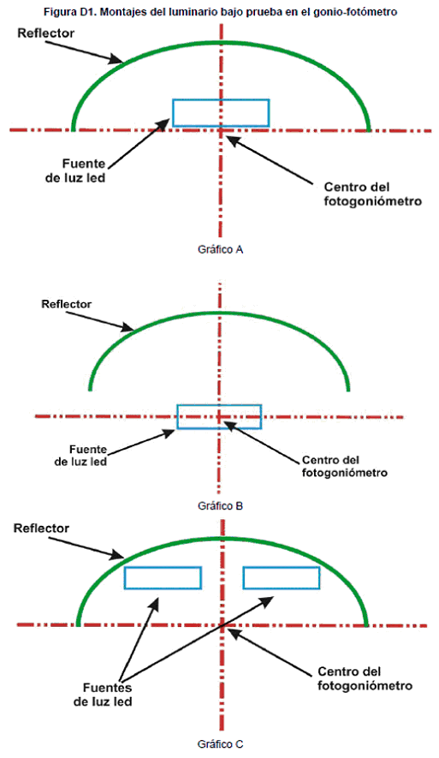

**D.2.3.** Tensión eléctrica de prueba

La tensión eléctrica de prueba debe cumplir con lo establecido en el inciso A.2.3 del Apéndice A.

**D.2.4.** Estabilización

La estabilización del luminario bajo prueba debe cumplir con lo indicado en el inciso A.2.5 del Apéndice A.

**D.2.5.** Envejecimiento

El luminario bajo prueba debe probarse como lo establece el inciso A.2.6 del Apéndice A.

**D.3.** Condiciones del laboratorio

**D.3.1.** Condiciones ambientales

Las pruebas y las mediciones deben cumplir con lo establecido en el inciso A.2.1 del Apéndice A.

**D.3.2.** Luz dispersa

Deben establecerse condiciones para eliminar la luz dispersa de otras fuentes o reflexiones, es decir, cualquier otra luz que llegue al detector fotométrico que no sea directamente la del luminario bajo prueba que va a medirse. La presencia de luz dispersa puede detectarse mediante el bloqueo de la luz directa en el luminario bajo prueba.

Para minimizar los efectos de la luz dispersa se recomienda que las paredes, techo y el suelo del cuarto de pruebas fotométricas se pinten de color negro opaco o se cubran con tela color negro mate, tal como el terciopelo negro. Además, la interposición de pantallas negras que protejan completamente el detector fotométrico, excepto en la dirección de la fuente de prueba, ayuda a bloquear la luz dispersa.

Cualquier luz dispersa remanente puede medirse realizando una prueba completa con la luz directa del luminario bajo prueba, completamente protegido desde el detector fotométrico. Esta luz puede restarse de los datos, tomando en cuenta las variaciones de luz dispersa para cada ángulo vertical en cada plano medido.

**D.3.3.** Limpieza de componentes ópticos.

Todos los espejos y censores del gonio-fotómetro deben estar completamente limpios antes de efectuar cualquier medición.

**D.4.** Condiciones generales del método de prueba.

El luminario bajo prueba, debe medirse aplicando fotometría absoluta, en la cual se mide la distribución de intensidad luminosa total que emite el luminario, sin separar la fuente luminosa del mismo y sin retirar ningún accesorio que intervenga en su funcionamiento.

**Nota:**

Para más información sobre medición de fotometría absoluta consultar la NMX-J-507/2-ANCE-2013.

**D.5.** Procedimiento de prueba.

**D.5.1.** Sistema de Clasificación del Luminario (SCL)

El SCL define la distribución de la luz de un luminario dentro de tres ángulos sólidos principales. Estos se dividen posteriormente en 10 ángulos sólidos secundarios. El SCL puede describirse como porción de lúmenes del luminario para cada ángulo sólido principal y secundario. El SCL cuantifica la distribución de luz enfrente del luminario, atrás del luminario y arriba del luminario.

Como se ilustra en la Figura D2, los tres ángulos sólidos principales que se definen por el SCL son los siguientes:

**a)** Luz enfrente (F) o lado calle;

**b)** Luz atrás (B) o lado casa;

**c)** Luz arriba (U).

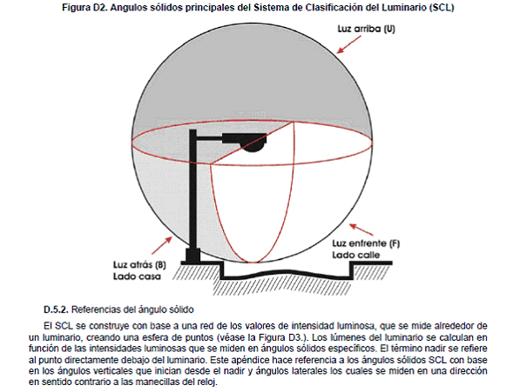

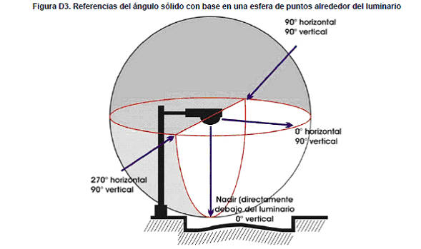

**D.5.3.** Medición del flujo luminoso de deslumbramiento para luz enfrente (F) o lado calle

El flujo luminoso de deslumbramiento para luz enfrente (F) o lado calle, se determina a partir de la integración de la distribución espacial de la iluminancia, medida por el detector fotométrico, en cada uno de los cuatro ángulos sólidos secundarios verticales, los cuales se definen a continuación y se muestran en la Figura D4.

**a)** Angulo sólido secundario bajo (FL): porción de lúmenes del luminario bajo prueba entre 0 y 30º verticales enfrente del luminario. Esta es la luz que se emite directamente por debajo del luminario de 0,0 a 0,6 alturas de montaje

**b)** Angulo sólido secundario medio (FM): porción de lúmenes del luminario bajo prueba entre 30 y 60º verticales enfrente del luminario. Esta es la luz que se emite de 0,6 a 1,7 alturas de montaje del luminario

**c)** Angulo sólido secundario alto (FH): porción de lúmenes del luminario bajo prueba entre 60 y 80º verticales enfrente del luminario. Esta es la luz que se emite de 1,7 a 5,7 alturas de montaje del luminario

**d)** Angulo sólido secundario muy alto (FVH): porción de lúmenes del luminario bajo prueba entre 80 y 90º verticales enfrente del luminario. Esta es la luz que se emite por arriba de 5,7 alturas de montaje del luminario.

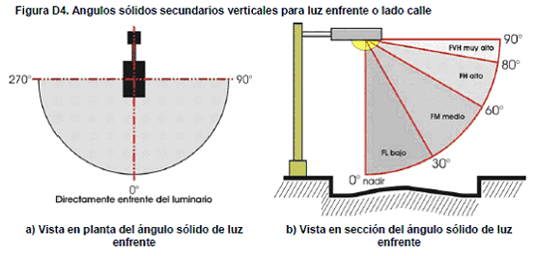

**D.5.4.** Medición del flujo luminoso de deslumbramiento para luz atrás (B) o lado casa

El flujo luminoso de deslumbramiento para luz atrás (B) o lado casa, se determina a partir de la integración de la distribución espacial de la iluminancia, medida por el detector fotométrico, en cada uno de los cuatro ángulos sólidos secundarios verticales, los cuales se definen a continuación y se muestran en la Figura D5

**a)** Angulo sólido secundario bajo (BL): porción de lúmenes del luminario bajo prueba entre 0° y 30º verticales atrás del luminario. Esta es la luz que se emite directamente por debajo del luminario de 0,0 a 0,6 alturas de montaje

**b)** Angulo sólido secundario medio (BM): porción de lúmenes del luminario bajo prueba entre 30 y 60º verticales atrás del luminario. Esta es la luz que se emite de 0,6 a 1,7 alturas de montaje del luminario

**c)** Angulo sólido secundario alto (BH): porción de lúmenes del luminario bajo prueba entre 60 y 80º verticales atrás del luminario. Esta es la luz que se emite de 1,7 a 5,7 alturas de montaje del luminario

**d)** Angulo sólido secundario muy alto (BVH): porción de lúmenes del luminario bajo prueba entre 80 y 90º verticales atrás del luminario. Esta es la luz que se emite por arriba de 5,7 alturas de montaje del luminario.

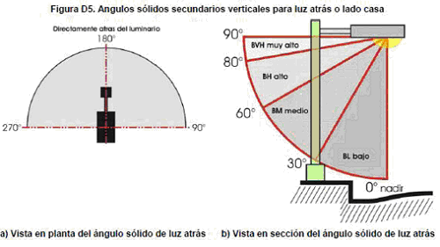

**D.5.5.** Medición del flujo luminoso de deslumbramiento para luz arriba

El flujo luminoso de deslumbramiento para luz arriba, se determina a partir de la integración de la distribución espacial de la iluminancia, medida por el detector fotométrico, en cada uno de los dos ángulos sólidos secundarios verticales, los cuales se definen a continuación y se muestran en la Figura D6:

**a)** Angulo sólido secundario bajo (UL): porción de lúmenes del luminario bajo prueba entre 90 y 100º verticales y 360º grados alrededor del luminario. La luz que se emite en o ligeramente por encima de 90º impactará el resplandor del cielo al observarla lejos de la ciudad

**b)** Angulo sólido secundario alto (UH): porción de lúmenes del luminario bajo prueba entre 100 y 180º verticales y 360º alrededor del luminario. La luz que se emite en ángulos mayores a 100º impactará el resplandor del cielo directamente sobre la ciudad.

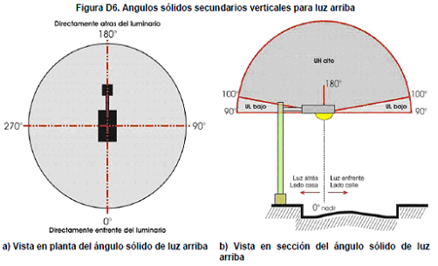

**D.5.6.** Las fuentes de error que se pueden presentar cuando se mide con el gonio-fotómetro son las mismas que se mencionan en el inciso A.3.1.1 del Apéndice A.:

El flujo luminoso de deslumbramiento para cada uno de los ángulos secundarios verticales que se obtengan como resultado de la medición debe ser corregido, utilizando para ello los valores más significativos de las correcciones o de los factores de corrección.

**D.6.** Informe de valores obtenidos

Los resultados de los valores obtenidos de la distribución del flujo luminoso en los ángulos sólidos primarios y secundarios, se sugiere que se muestre como lo indica la Tabla D1.

**Tabla D1. Evaluación de la distribución del flujo luminoso del luminario**

|  |  |  |
| --- | --- | --- |
| **Sistema de Clasificación del Luminario (SCL)** | **Flujo luminoso en la zona** | |
| **[lm]** | **[%]** |
| **Luz enfrente o lado calle** | | |
| FL (0 a 30°) |  |  |
| FM (30 a 60°) |  |  |
| FH (60 a 80°) |  |  |
| FVH (80 a 90°) |  |  |
| **Luz atrás o lado casa** | | |
| BL (0 a 30°) |  |  |
| BM (30 a 60°) |  |  |
| BH (60 a 80°) |  |  |
| BVH (80 a 90°) |  |  |
| **Luz arriba** | | |
| UL (90 a 100°) |  |  |
| UH (100 a 180°) |  |  |

**Apéndice E**

**(Normativo)**

**Método de proyección de flujo luminoso para luminarios con led**

**E1.** **Objetivo**

Este método tiene como objeto determinar el mantenimiento de flujo luminoso, a las 6 000 h, para los luminarios con led para iluminación general de vialidades y áreas exteriores públicas, que cumplan individualmente, con los valores especificados en la **Tabla 3.**

**E.2 Procedimiento**

Después de haber concluido con el periodo de valoración a las 3 000 h de prueba, de acuerdo a lo establecido en la presente Norma Oficial Mexicana, se deben utilizar los valores obtenidos de flujo luminoso para los tiempos de prueba 0 h, 1 000 h, 2 000 h y 3 000 h, de acuerdo a lo establecido a lo dispuesto en la Tabla 6, posteriormente se obtiene el valor promedio de flujo luminoso en cada uno de los tiempos mencionados y se elabora una Tabla de datos como la que se muestra a continuación:

**Tabla E1 - Valores de flujo luminoso obtenidos durante la prueba**

|  |  |
| --- | --- |
| **Tiempo de** **prueba [h]** | **Muestra Flujo** **luminoso [lm]** |
| **0** |  |
| **1 000** |  |
| **2 000** |  |
| **3 000** |  |

Los registros de los valores obtenidos de las mediciones y los cálculos realizados, deben tener tres dígitos decimales.

Utilizando una hoja de cálculo y auxiliándonos de los valores obtenidos del promedio de flujo luminoso cada 1 000 h de prueba, tal como se especifica en el apartado anterior, se realiza una gráfica de dispersión con líneas rectas. Una vez obtenida dicha gráfica, se procede a obtener un ajuste de curva exponencial descrito por la siguiente ecuación:



Donde:

t: tiempo de prueba, [h].

ö(t): flujo luminoso promedio, medido en el tiempo t, [lm].

â: constante de proyección de la curva de ajuste.

á: constante de decrecimiento de la proyección de la curva de ajuste.

Después de calcular las constantes de y del ajuste de curva o de forma manual por el método de mínimos cuadrados, se debe extrapolar para obtener los valores de flujo luminoso hasta 6 000 h y verificar que la proyección muestra un comportamiento decreciente.

Para considerar un resultado satisfactorio es necesario que el resultado de la proyección cumpla con los valores establecidos en la Tabla 3,a las 6 000 h y se demuestre un comportamiento decreciente.

Únicamente si no se demuestra un comportamiento decreciente y/o no se cumple con los valores establecidos en la Tabla 3, a las 6 000 h, el laboratorio debe continuar con la prueba, hasta concluir las 6 000 h. Cualquier controversia se debe consultar a la Dependencia, quien será la encargada de emitir la opinión correspondiente al respecto.

**Apéndice F**

**(Informativo)**

**Recomendaciones para la medición con esfera integradora**

**F.1.** Configuración de la esfera integradora.

De acuerdo al tipo de distribución de luz del luminario con led, se recomienda utilizar las siguientes geometrías en la esfera integradora:

**a)** La configuración 4p se utiliza para las mediciones fotométricas de luminarios con led para alumbrado de vialidades y para instalarse en exteriores tipo poste, techo y plafón (véase la Figura F1.)

**b)** La configuración 2p se utiliza para las mediciones fotométricas de luminarios con led para alumbrado de exteriores que se instalen en pared, esta configuración también puede ser usada para luminarios demasiado grandes para la configuración 4p (véase la Figura F2.).

**Figura F1. Configuración de la esfera integradora 4 **

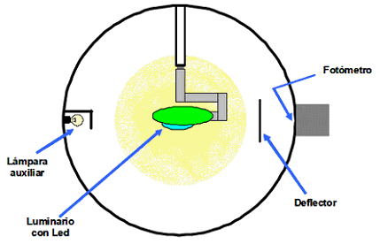

**Figura F2. Configuración de la esfera integradora 2**

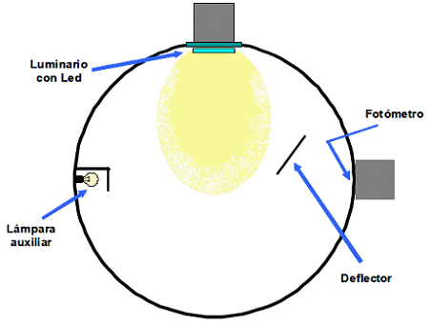

**Apéndice G**

**(Informativo)**

**Requisitos generales y contenido del etiquetado electrónico y/o código QR**

**G.1. Definiciones**

**G.1.1. Código Legible por máquina**

Código de barras u otro símbolo escaneable que cuando es escaneado contiene un vínculo a una Etiqueta Electrónica con contenido adicional.

**G.1.2. Dirección de Web**

URL o su equivalente para un sitio de web.

**G.1.3. Etiqueta electrónica (E-Label)**

Contenido de una etiqueta presentado en la pantalla de un dispositivo.

**G.1.4. Parte Responsable**

Persona u organización encargada por la responsabilidad del contenido y acceso a las etiquetas electrónicas.

**G.1.5. Etiquetado electrónico**

Método para proporcionar el contenido almacenado electrónicamente de un producto (tal como marcados y declaraciones de conformidad y cualquier otra información) usando una dirección de web, un código legible por máquina y/o etiqueta electrónica; a través del cual dicho contenido es desplegado en la pantalla de un dispositivo.

**G.1.6. Código QR**

Código de Respuesta Rápida (Quick Response Code), es una etiqueta óptica, que se lee en un dispositivo a través de un lector específico y de forma inmediata (teléfono móvil), que direcciona a una aplicación en internet, en la que está contenida la información del artículo. Este código debe estar adjunto al producto.

**G.2. Responsabilidad de Mantenimiento**

**G.2.1.** El fabricante nacional, importador o comercializador responsable del producto tendrá la responsabilidad de asegurarse de que la liga disponible entre el producto y el Sistema de Etiquetado Electrónico funcione para obtener la etiqueta electrónica de dicho producto.

**G.2.2.** La información almacenada que se despliega y cualquier liga existente para dicho propósito deberá de mantenerse funcional durante la vida útil del luminario. La vida útil del luminario led para iluminación de vialidades y áreas exteriores públicas, es definida por el fabricante nacional, importador o comercializador responsable del producto. Requerimientos aplicables a ciertos elementos de información podrán requerir un mantenimiento más allá de esta definición mínima. Este anexo no anula o invalida otras regulaciones que gobiernen la vida de la información del producto. La retención y mantenimiento de la información almacenada electrónicamente deberá ser por un periodo de tiempo que cumpla con cualquier ley y/o regulación aplicable.

**G.2.3.** Como mínimo, la información que aplica al luminario led de vialidades al momento de su envío deberá de ser mantenida y disponible. La información desplegada en la etiqueta electrónica podrá ser actualizada durante la vida del producto para mantener continuidad con los cambios en las certificaciones del producto y otra información adicional. Si se realizan actualizaciones, el detalle de las mismas deberá mantenerse electrónicamente. Un archivo con las actualizaciones podrá mantenerse de forma separada de la etiqueta electrónica. Si la etiqueta electrónica ha sido actualizada, ésta deberá incluir alguna indicación de que se ha realizado una actualización e incluir instrucciones de cómo accesar el archivo con las actualizaciones.

**G.3. Instrucciones de Acceso**

**G.3.1.** Deberán de proporcionarse instrucciones de cómo accesar la etiqueta electrónica.

**G.3.2.** El luminario led para iluminación de vialidades deberá de estar acompañado de instrucciones indicadas en el numeral 10.1 y éstas podrán proveerse por medio de alguno de los siguientes métodos: adheridas al producto, en el empaque del producto, en el material del empaque del producto o incluido en la documentación del producto.

**G.3.3.** Alternativamente, la información de acceso podrá estar disponible en el sitio de web relacionada con el producto con instrucciones de cómo accesar el sitio de web especificado en el material de empaque.

**G.4. Estructura y Contenido**

**G.4.1.** La información contenida en una etiqueta electrónica debe estar mostrada en la siguiente estructura conformada por cuatro partes, incorporando los elementos indicados como sea aplicable. Los elementos exactos de cada categoría no son definidos, pero cuando sean suministrados deben ser mostrados en el siguiente orden.

**Tabla G.1.** Tabla de información

|  |  |
| --- | --- |
| 1. Identificación del producto | Descripción del producto, número de modelo, número de serie, etc. |
| 2. Información de instalación y uso | Valores nominales, instrucciones especiales de instalación, etc. |
| 3. Información de cumplimiento y reglamentaria | Logos y marcas de agencias reguladoras, números de certificaciones, información legal y regulatoria según aplique |
| 4. Otra información sobre el luminario led | Manuales de producto, información sobre garantía, permisos, etc |
| 5. Actualización de información |  |

**Nota 1.** Los detalles de la información mostrada (tipo de fuente, tamaño de fuente, color, etc.) no son definidas por este anexo.

**Nota 2.** La información regulatoria mostrada sobre una etiqueta electrónica no substituye lo que es requerido por la presente Norma Oficial Mexicana en el Capítulo 10.

**G.5. Etiqueta electrónica (E-label)**

**G.5.1.** Las etiquetas electrónicas (E-Labels) son aplicables solamente para dispositivos que integran una pantalla integral por medio de la cual el usuario puede directamente accesar la etiqueta electrónica.

**G.5.2.** El acceso a la etiqueta electrónica (E-Label) debería ser alcanzable en no más de tres pasos desde la página principal del luminario led o menú principal.

**G.5.3.** El acceso debe estar disponible sin ningún tipo de código o clave especial, accesorios o permisos más allá de la protección normal y seguridad para desplegar la pantalla integral y acceder a la información de la etiqueta electrónica.

**Nota.** El acceso a la etiqueta electrónica desde un teléfono inteligente debería lograrse sin tener que ingresar un nombre de usuario y contraseña.

**G.5.4.** La protección de la etiqueta electrónica es responsabilidad del fabricante nacional, importador y/o comercializador responsable.

**G.6. Referencia a una página web**

**G.6.1.** La etiqueta electrónica podría ser suministrada a través de una referencia a una dirección de internet o una página web.

**G.6.2.** Cuando sea utilizada, la dirección de internet de la etiqueta electrónica debe estar suministrada por alguno de los siguientes medios: impresa en el producto, mostrada sobre la etiqueta electrónica del producto, impresa en el empaque del producto, o impresa en los documentos técnicos del producto. Un código escaneable por una máquina para la dirección de internet es requerido. Un código o logo de lectura visible al ser humano es recomendado, pero es opcional.

**G.6.3.** La página web debe estar disponible públicamente sin ningún cobro, sin restricción de uso por todas las plataformas de sistema operativo.

**G.6.4.** La protección de la información de la etiqueta electrónica es responsabilidad del fabricante nacional, importador o comercializador responsable.

**G.6.5.** El código QR contendrá un vínculo a un sitio Web del fabricante nacional, importador o comercializador del luminario led para iluminación de vialidades. Este sitio Web tendrá información específica para el producto (por ejemplo: requerimientos de regulaciones, información comercial adicional, información adicional sobre el fabricante nacional, importador, etc.). Esta página puede contener la siguiente información:

- La información contenida en el inciso 10.1 de marcado en el producto, 10.2 de marcado en el empaque, 10.3 de marcado en el instructivo, 10.4 sobre datos fotométricos nominales y 10.5 garantía del producto.

- La organización en el país que certificó el producto (logotipo, nombre, información del contacto).

- Una referencia o copia del certificado.

- Cualquier otra información requerida por las regulaciones locales.

- Vínculo a certificaciones adicionales y listados de productos calificados.

- Información de contacto para datos relacionados con servicio y/o vínculos a páginas web de soporte técnico.

**Apéndice H**

**(Informativo)**

**Recomendaciones para determinar un modelo base**

**H.1.** Características que integran el modelo base.

Este apéndice sirve como guía para definir el modelo base que se integrará en una familia de luminarios led para certificación. El modelo base se determina a partir de tres características particulares del luminario led inherentes a la eficacia del mismo:

**a)** La potencia nominal del luminario y/o potencia declarada

**b)** Flujo luminoso

**c)** Temperatura de color correlacionada

Cada una de estas características debe integrarse en el código y/o nomenclatura (numérica o alfanumérica) del producto, sin importar la secuencia de aparición en la integración de éste y se entregará al organismo de certificación definiendo el significado de cada uno de los parámetros incluidos.

Ejemplo:

Para un luminario led con las siguientes especificaciones:

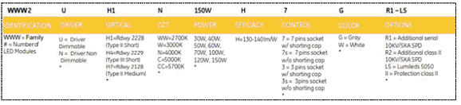

Modelo base:

|  |  |  |
| --- | --- | --- |
| **WWW2 U H1 N 150W H 7 G R1-L5** |  | Si el valor de alguna de estas tres características cambia, se considerará un nuevo modelo base. |